程序设计3（双语）

**实**

**验**

**报**

**告**

**学 院 软件学院**

**年 级 2017级**

**班 级 一班**

**学 号 3017218060**

**姓 名 刘杭学**

**2019 年 6月 8 日**



目 录

[实验名称 1](#_Toc509419319)

[实验目的 1](#_Toc509419320)

[实验内容 1](#_Toc509419321)

[实验要求 4](#_Toc509419322)

[实验分析 4](#_Toc509419323)

[实验结论及心得体会 5](#_Toc509419324)

## 实验名称 计算器的实现

## 实验内容

编写一个计算器工具，能够实现windows附件中科学型计算器的功能

## 实验要求

能够掌握线性结构的概念、基本操作、选择合理的结构存储数据，选择适当的工具编写程序，掌握多项式运算算法，编写程序实现题目要求。

## 实验分析

**编程语言C++**

**第一步：**

中缀表达式转后缀表达式

自左向右读入中缀表达式

数字时，加入后缀表达式；

运算符：

-若为 ‘(’，入栈

-若为 ‘)’，则依次把栈中的的运算符加入后缀表达式中，直到出现’(’，从栈中删除’(’

-若为除括号外的其他运算符， 当其优先级高于除’('以外的栈顶运算符时，直接入栈。否则从栈顶开始，依次弹出比当前处理的运算符优先级高和优先级相等的运算符，直到一个比它优先级低的或者遇到了一个左括号为止，然后将其自身压入栈中（先出后入）。

当扫描的中缀表达式结束时，栈中的的所有运算符出栈；

**第二步：**

计算后缀表达式

建立一个栈S 。从左到右读表达式，如果读到操作数就将它压入栈S中，如果读到n元运算符(即需要参数个数为n的运算符)则取出由栈顶向下的n项按操作数运算，再将运算的结果代替原栈顶的n项，压入栈S中 。如果后缀表达式未读完，则重复上面过程，最后输出栈顶的数值则为结束。

简言之：

从左到右读表达式

遇到操作数压入栈中

遇到操作符取并弹出栈顶n个元素，（n取决于操作符是n元操作符），计算结果压入栈中

后缀表达式读完，当前栈顶元素及为结果

**特殊字符处理：**

为了方便处理将特殊转成 **&+整数**

|  |
| --- |
| string convertString(string s)  {  int location=0;  while((location=s.find("asin"))!=-1)  {  s.replace(location,4,"&8");  }  while((location=s.find("acos"))!=-1)  {  s.replace(location,4,"&9");  }  while((location=s.find("atan"))!=-1)  {  s.replace(location,4,"&0");  }  while((location=s.find("sin"))!=-1)  {  s.replace(location,3,"&1");  }  while((location=s.find("cos"))!=-1)  {  s.replace(location,3,"&2");  }  while((location=s.find("tan"))!=-1)  {  s.replace(location,3,"&3");  }  while((location=s.find("ln"))!=-1)  {  s.replace(location,2,"&4");  }  while((location=s.find("lg"))!=-1)  {  s.replace(location,2,"&5");  }  while((location=s.find("sqrt"))!=-1)  {  s.replace(location,4,"&6");  }  while((location=s.find("!"))!=-1)  {  s.replace(location,1,"&7");  }  while((location=s.find("10^2"))!=-1)  {  s.replace(location,4,"100");  }  while((location=s.find("10^3"))!=-1)  {  s.replace(location,4,"1000");  }  while((location=s.find("10^4"))!=-1)  {  s.replace(location,4,"10000");  }  while((location=s.find("10^5"))!=-1)  {  s.replace(location,4,"100000");  }  return s;  } |

## 实验结论及心得体会

掌握了线性结构的概念、

**附录**

#### **运行结果**

**加减乘除**

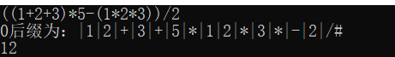

**取模**

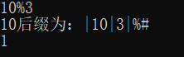

**开方**

IMG_256

**三角函数**



**反三角函数**

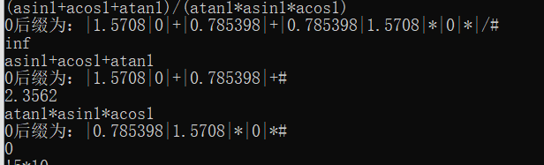

**乘阶与\*10^n**

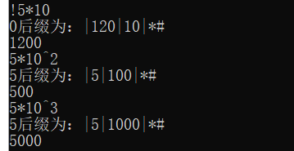

log与ln

IMG_256